Міністерство освіти і науки України
Донецький національний університет імені Василя Стуса
Факультет інформаційних і прикладних технологій
Кафедра інформаційних технологій

З В І Т
з лабораторної роботи № 2
з дисципліни «Основи програмування»
на тему:
«Оператори і вирази»

Виконав: студент гр. Б25_д/F3 (Б)
Сауляк Н. Б.
Перевірив: доц. Бабаков Р. М.

Вінниця – 2025
№ | Алгебраїчний вираз
12 | $$\frac{{\left(\frac{a}{b}+1\right)}^{2}}{\frac{a}{b}-\frac{b}{a}}×\frac{\frac{a^{3}}{b^{3}}-1}{\frac{a^{2}}{b^{2}}+\frac{a}{b}+1}÷\frac{\frac{a^{3}}{b^{3}}+1}{\frac{a^{2}}{b^{2}}-\frac{a}{b}+1}$$

Варіант 12
Нехай нам заданий такий алгебраїчний вираз:

$$\frac{{\left(\frac{a}{b}+1\right)}^{2}}{\frac{a}{b}-\frac{b}{a}}×\frac{\frac{a^{3}}{b^{3}}-1}{\frac{a^{2}}{b^{2}}+\frac{a}{b}+1}÷\frac{\frac{a^{3}}{b^{3}}+1}{\frac{a^{2}}{b^{2}}-\frac{a}{b}+1}$$

Програма для обчислення виразу матиме такий вигляд:
a = input("Введіть a:")
b = input("Введіть b:")

a = float(a)
b = float(b)

print()

x1 = (a/b + 1)**2 / (a/b - b/a)
x2 = (a**3/b**3 - 1) / (a**2/b**2 + a/b + 1)
x3 = (a**3/b**3 + 1) / (a**2/b**2 - a/b + 1)

y1 = x1 * x2 / x3

print("Результат:", y1)

Спростимо вираз:

Нехай, $x=\frac{a}{b}$, тоді:
$$\frac{{\left(\frac{a}{b}+1\right)}^{2}}{\frac{a}{b}-\frac{b}{a}}×\frac{\frac{a^{3}}{b^{3}}-1}{\frac{a^{2}}{b^{2}}+\frac{a}{b}+1}÷\frac{\frac{a^{3}}{b^{3}}+1}{\frac{a^{2}}{b^{2}}-\frac{a}{b}+1}=$$
$$= \frac{{\left(x^{2}+1\right)}^{2}}{x-\frac{1}{x}}×\frac{x^{3}-1}{x^{2}+x+1}÷\frac{x^{3}+1}{x^{2}-x+1}=$$
$$=\frac{x-1x}{(x+1)}​⋅\left(x-1\right)⋅\frac{1}{x+1}=x​$$

Оскільки $x=\frac{a}{b}$ , то вираз буде $\frac{a}{b}$

Додамо у програму обчислення та виведення на екран результату
спрощеного виразу:
a = input("Введіть a:")
b = input("Введіть b:")

a = float(a)
b = float(b)

print()

x1 = (a/b + 1)**2 / (a/b - b/a)
x2 = (a**3/b**3 - 1) / (a**2/b**2 + a/b + 1)
x3 = (a**3/b**3 + 1) / (a**2/b**2 - a/b + 1)
y1 = x1 * x2 / x3

y2 = a/b

print("Результат:", y1)
print("Результат після спрощення:", y2)

Результат роботи програми:
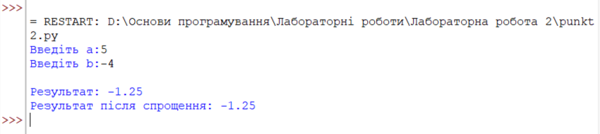

Висновки
У ході виконання завдання було розглянуто та обчислено складний алгебраїчний вираз. Покрокове спрощення показало, що вираз зводиться до найпростішої форми. За допомогою мови програмування Python:
-розкладено вираз на окремі дії
-створено програму, яка дозволяє підставляти будь-які значення
𝑎 та 𝑏 і отримувати як початковий вираз, так і його спрощений результат.
-проведено спрощення та підтверджено кінцевий результат.

